ОТДЕЛ ОБРАЗОВАНИЯ
АДМИНИСТРАЦИИ ДОБРОВСКОГО МУНИЦИПАЛЬНОГО ОКРУГА

ПРИКАЗ

от 11.02.2025г. № 19
с. Доброе

О проведении муниципального творческого
педагогического конкурса чтецов
«Лёгкое дыхание»

С целью создания условий для личностного и профессионального роста педагогов, организации для работников образовательных организаций деятельности по интересам, привлечения внимания к творчески работающим педагогам, в преддверии Дня поэзии и в связи с Годом защитника Отечества

ПРИКАЗЫВАЮ:

1.Провести муниципальный творческий педагогический конкурс чтецов «Лёгкое дыхание» в марте 2025 года.
2. Утвердить Положение о конкурсе «Лёгкое дыхание» (приложение 1).
3. Утвердить состав жюри конкурса (приложение 2).
4. Руководителям ОО:
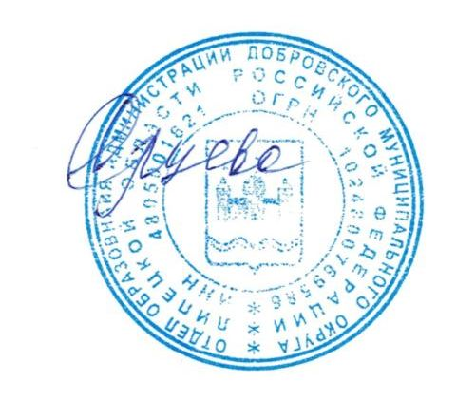
4.1.Заявки на участие педагогов в конкурсе и видеозаписи выступлений направить в отдел образования до 20 марта 2025 года.

Начальник отдела С.М. Ярцева

Л.Д. Кремнева
2-21-52

Приложение №1
к приказу № 19 от 11.02.2025г.
по отделу образования администрации
Добровского муниципального округа

Положение
о муниципальном творческом педагогическом конкурсе чтецов
«Лёгкое дыхание»

1. Основными целями и задачами конкурса являются:
- создание условий для личностного и профессионального роста педагогов,
- организация для работников образовательных учреждений деятельности по интересам,
- привлечение внимания к творчески работающим педагогам и распространение творческих достижений педагогов,
- привлечение внимания к поэзии и прозе как литературным жанрам

2. Организация и порядок проведения
2.1. Конкурс проводится в 2 этапа:
1 этап – образовательных организаций (февраль-март);
2 этап – муниципальный в заочном формате (март).
2.2. Организатором конкурса является отдел образования администрации Добровского муниципального округа.

3. Участники Конкурса
3.1. Участниками Конкурса могут быть педагоги образовательных организаций и учреждений дополнительного образования.

4. Условия Конкурса
4.1. Конкурс проводится в 3-х номинациях:
«Чтение классических произведений»;
«Чтение произведений современных авторов»;
«Чтение собственных произведений».
4.2. Педагоги, участвующие в номинациях: «Чтение классических произведений», «Чтение произведений современных авторов» исполняют самостоятельно выбранные произведения русской классики и современной русской литературы.
Это могут быть лирические, драматические, прозаические произведения. Произведения собственного сочинения, уже представлявшиеся ранее участниками данного конкурса, рассматриваться не будут.
4.3. Регламент выступления-до 5мин.

4.4.Заявки на участие и видеозаписи выступлений конкурсантов необходимо направить в отдел образования администрации Добровского муниципального округа до 20 марта 2025 года.
Заявка должна содержать следующие данные:
-Ф.И.О. педагога,
-должность,
-наименование ОО,
-название номинации,
-автор и название произведения

5. Критерии оценки чтения
Номинации: «Чтение классических произведений», «Чтение
произведений современных авторов»:
-понимание литературного произведения и умение донести это
до слушателей;
-умение пробудить эмоциональный отклик у слушателей,
-темп, громкость исполнения;
-ясность и чёткость дикции;
-актёрское мастерство и манера исполнения;
Номинация «Чтение собственных произведений»:
-смысловая и композиционная целостность стихотворения;
-стилистическая и языковая грамотность;
-ритмическая стройность стихотворения (размер, ритм, рифма,
благозвучие);
-художественность (мысль, чувство, переживание, выраженные через
художественный образ).
6. Подведение итогов.
6.1. Победители и призеры муниципального конкурса награждаются дипломами отдела образования администрации Добровского муниципального округа.

Приложение №2
к приказу №19 от 11.02.2025г.
по отделу образования администрации
Добровского муниципального округа

Состав жюри
творческого педагогического конкурса чтецов «Легкое дыхание»

Председатель жюри:
Кремнева Л.Д.- главный специалист-эксперт отдела образования;

Члены жюри:
Беляева Н.В. - ведущий специалист-эксперт отдела образования;
Светенкова Е.В. - старший инспектор отдела образования;
Бусыгина Г.А.- старший инспектор отдела образования;
Маликова А.А.- корреспондент газеты «Знамя Октября» (по согласованию)

